Das LESEGESICHT des Monats März 2020 ist
Armin Zöggeler - die südtiroler Rodellegende
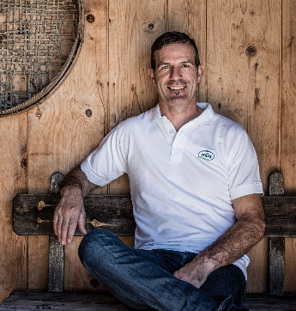 | Armin Zöggeler antwortet auf folgende Interviewfragen:  - Welches Buch liest er gerade?  - Welche Rolle spielen Bücher in seinem Leben?  - Was liest er gerne?  - Wann und wo liest er am liebsten?  - Wer ist sein Lieblingsautor/in?  - Welche waren seine Lieblingsbücher in jungen Jahren?  - Welches Buch würde er auf eine einsame Insel mitnehmen?  - Welches Buch hätte er lieber nicht gelesen?  - Welcher Buchtitel steht für sein Lebensmotto?

Lesen ist „SUPER-MEGA-COOL“!
Aus diesem Grund organisiert die Schulbibliothek (RG/TFO) während des Schuljahres das Leseprojekt „Das Lesegesicht des Monats“ mit dem Ziel bei den Schülerinnen und Schülern die Lesefreude zu fördern und die Lesemotivation zu steigern.
Jeden Monat beantworten bekannte Persönlichkeiten aus Südtirol Fragen rund um das Buch und das Lesen.

Die bisherigen Lesegesichter des Monats:

September 2019 | Oktober 2019 | November 2019
 |  | 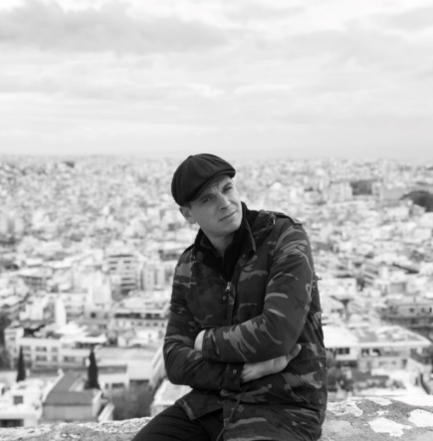
Sigrun Falkensteiner  Landesdirektorin für die deutschsprachigen Grund-, Mittel- und Oberschulen | Felicia Gamper  Miss Südtirol 2019 | Philipp Burger  Frontsänger  der Band Freiwild

Dezember 2019 | Januar 2020 | Februar 2020
 | 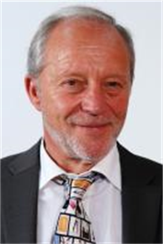 | 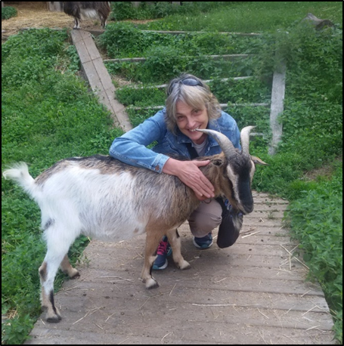
Arno Kompatscher  Landeshauptmann  von Südtirol | Franz Josef Oberstaller  Direktor der OS RG/TFO  in Ruhestand | Greti Khuen  Bibliothekarin  der OS RG/TFO

Viele andere südtiroler „Promis“ werden folgen!
Wir wünschen allen weiterhin ein super-mega-cooles Lesevergnügen!

